Mousse aux spéculoos sur pailletée feuilletine
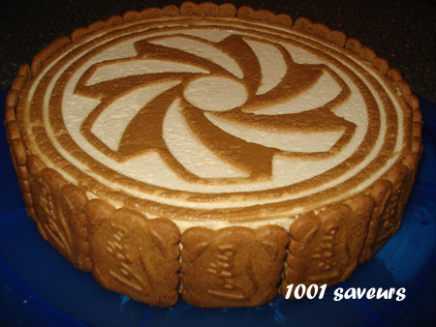
Pour la pailletée feuilletine :
- 80 g de chocolat blanc
- 200 g de pralinoise
- 125 g de crêpes dentelles (Gavottes)
Pour la crème anglaise au spéculoos :
- 350 ml de lait
- 3 jaunes d'oeufs
- 80 g de sucre
- 10 g de gélatine* (5 feuilles)
- 140 g de spéculoos (conservez le deuxième pour la déco)
- 350 g de crème fraîche liquide type fleurette (pas de crème allégée)
- 10 g d'extrait de café (2 c. à café)
Préparation de la pailletée feuilletine :
Faites fondre le chocolat blanc et la pralinoise au bain-marie. Ajoutez les crêpes dentelle émiettées. Placez le cercle (j'ai utilisé un cercle de 22 cm de diamètre) sur la toile Silpat ou sur du papier cuisson puis étalez le fond croustillant et laissez prendre 1 h au réfrigérateur.
Préparation de la crème anglaise au spéculoos :
Réhydratez la gélatine 15 min dans l'eau froide. Faites bouillir le lait.
Dans un saladier (ou au robot, moi je le fais au kitchenaid), mélangez au fouet les jaunes et le sucre jusqu'à ce que le mélange blanchisse. Versez progressivement la moitié du lait chaud sur le mélange sans cesser de remuer.
Remettre le tout dans la casserole et laissez cuire sans bouillir à 85 °C puis retirez la casserole du feu. (si vous n'avez pas de thermomètre retirez du feu dès que le mélange épaissise très légèrement, c'est très rapide et le mélange ne doit pas bouillir, c'est environ 2/3 minutes).
Ajoutez la gélatine égouttée et les spéculoos émiettés et mixez le tout. laissez refroidir puis laissez cette préparation épaissir un peu en la mettant 1/2 heure au frais.
Démoulez délicatement la pailletée feuilletine
Montez la crème liquide en chantilly, incorporez-la délicatement à la crème anglaise aux spéculoos. Prélevez environ 5 c. à soupe de crème puis ajoutez l'extrait de café. Placez le disque relief sur la plaque perforée puis garnissez-le au racloir de crème colorée.
Mettez 5 min au congélateur pour figer le motif. Placez le cercle sur le disque puis coulez la mousse au spéculoos dedans. Terminez en déposant délicatement la pailletée feuilletine.
Laissez prendre 5 heures au congélateur avant de démouler.
Moi j'ai choisi de le décorer avec des spéculoos tout autour
Pour réaliser la rosace sur le dessus j'ai utilisé un kit rosace de Demarle* mais si vous ne l'avez pas pensez à réaliser le dessert à l'endroit (d'abord le fond puis la mousse) et pour le dessus soit vous lissez la préparation au café sur le dessus soit vous supprimez la préparation au café.

http://1001saveurs.canalblog.com/

